有限会社レジスタは4月23日（木）「Alice in Wonder Underland AIWU」
Nintendo Switch™ DL版、Steam版を発売記念の20%OFFにて発売致しました。

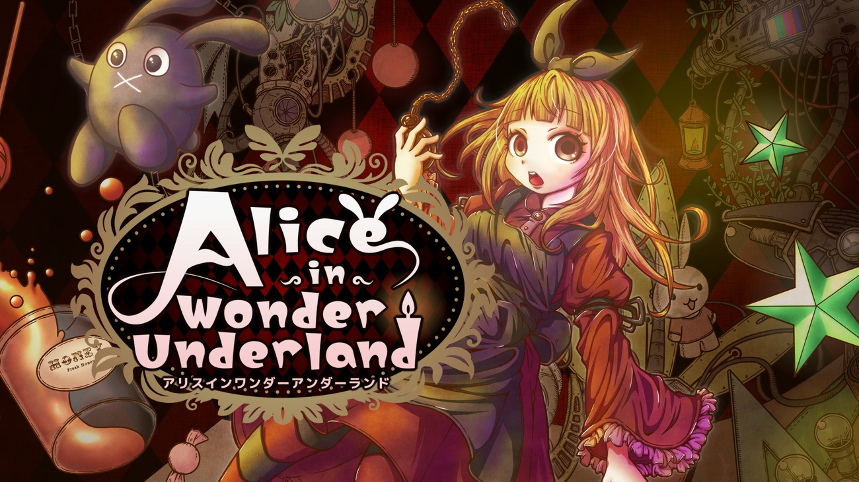

「Alice in Wonder Underland AIWU」

■可愛くて、不穏。
『発見』を楽しみ『探求』をして『究明』へ、違和感を楽しむ探索アドベンチャー

子供の頃、ただの空き部屋や暗い場所に
「何かがあるかもしれない」と感じたことはありませんか？
AIWUは、そんな子供の頃の『探検ごっこ』や『空想』の感覚をそのまま形にした世界です。


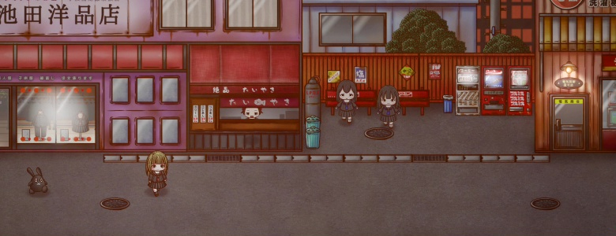
■30以上の異世界を自由に探索
童話・海洋・昭和レトロ・電脳・宇宙まで……！
どこか懐かしく、それでいて現実から少しズレた世界達
可愛さの中に紛れ込む違和感が、静かに君を待っている

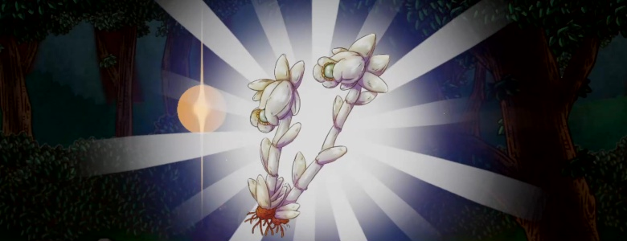
■120種の『変な物』を収集
各地に散らばる奇妙な物を集め、図鑑を完成させよう！
発見したアイテムは、アリスの部屋でいつでも閲覧可能
手描きイラストと、不穏さとユーモアが混ざる解説を多数収録
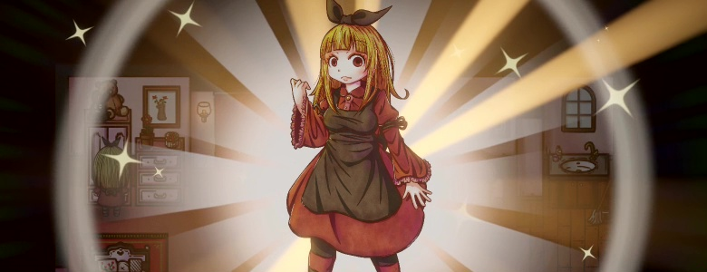
■衣装を切り替えて新たな領域へ
暗闇・海・極寒・宇宙……
環境に応じた衣装を切替えて探索範囲が広がる楽しさ
気になった場所へ、自分の意思で踏み込める自由な設計
いつでも拠点へ帰還可能
で自由な探索をストレスなく繰り返せる

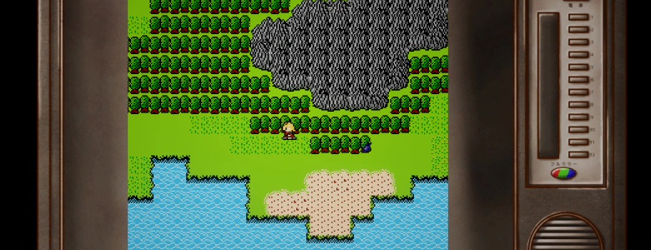
■ミニゲームの姿をした“もう一つの世界”
ミニゲームも収録、懐かしいドット絵の物から新しい3Dのアレまで！
中にはレトロゲームの中に入り込みその中を探索
本来とは異なるルールで構築された、奇妙で懐かしいおかしな空間も

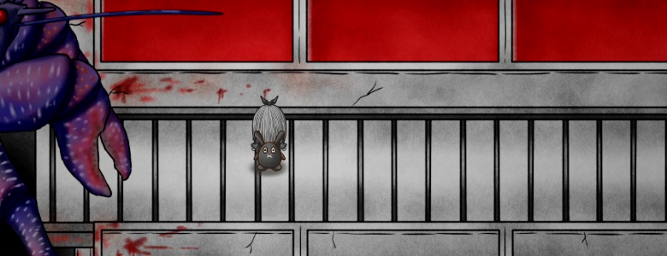
■スプラッターに頼らない不穏さ
日常の中に紛れ込む非日常
リミナルスペースのような、常識が少しずつ歪む感覚
気づいたときには、元の感覚には戻れないかもしれない……

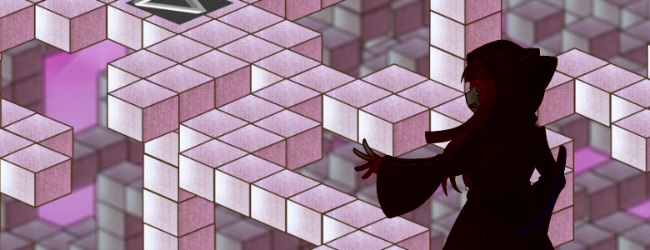
■複数エンディング＋考察要素
バラバラに見える世界の断片は、やがて繋がっていく……
更に作者の仕掛けた『隠しテーマ』その意味に気づくかどうかは、あなた次第

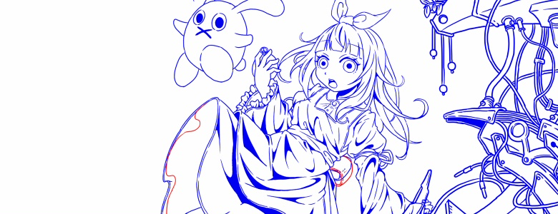
■すべて手描きで描かれた世界
イラストレーター本人によるAI不使用の全編手描きビジュアル、一貫した独自の世界表現

■配信・実況大歓迎
AIWUの世界体験はプレイヤーごとに異なる体験を産む！
考察・発見・違和感
をライバーとも楽しもう！
※配信ルールは公式サイトをご覧ください。

■ストーリー
『AIWU（Alice in Wonder Underland）』は、構想12年・製作3年の探索型アドベンチャー。
漫画作品を原作に物語を、長年暖めたアイデアを加えて分解・再構築へて制作されました。
アリスと黒ウサは、「失われた声」を探す旅へ。
プレイヤーは30以上の異なる世界を探索し、奇妙な世界を旅して『違和感』を体験
一見無関係に見える出来事や出会い、
しかし探索を進めるほどにそれらは少しずつ繋がり始めます。

■プレイ時間
通常プレイ：約10時間以上
やり込み：約30時間以上

【公式HP】
http://aiwu.games/

【Nintendo store URL】
https://store-jp.nintendo.com/item/software/D70010000120214

【Steam® Store Page】
https://store.steampowered.com/app/4406390/Alice_in_Wonder_Underland_AIWU/

【YouTube Nintendo Switch™︎】 https://youtu.be/9L52CEUjegE
【YouTube Steam®】 https://youtu.be/BV93Gx58pqY

タイトル ：Alice in Wonder Underland AIWU
ジャンル ：アドベンチャー
プレイ人数 ：1人
発売日 ：2026年4月23日（木）
タイトル読み：「アリスインワンダーアンダーランドアイウ」通称：AIWU(アイウ)

Nintendo Switch™︎
通常価格 ：2,480円(税込)
セール価格 ：1,984円(税込)
Steam®
通常価格 ：2,300円(税込)
セール価格 ：1,840円(税込)

ＣＥＲＯ ：「C」15才以上対象
対応機種 ：Nintendo Switch / Nintendo Switch Lite / Steam
対応言語 ：日本語 / 英語
コピーライト ：©YMCAT ©Suzume Takanashi ©Regista

